Is it because I’m black?
Een onderzoek naar politiegeweld en de shooter bias
Robin Vloeberghs

In 2015 werden door de politie in de Verenigde Staten minstens 1152 mensen gedood. Daarvan waren er 102 zwart én ongewapend. Dat is vijf keer meer als ongewapende blanken. Hoe komt het dat ongewapende zwarten zo vaak worden doodgeschoten? En wat is de invloed van de radio-oproepen die politieagenten ontvangen voor ze naar een incident rijden?
In 2002 deden onderzoekers een opmerkelijke bevinding. In het experiment moesten proefpersonen een videospel spelen. Hierbij werd telkens een afbeelding van een blanke of zwarte persoon getoond. Deze persoon hield ofwel een wapen vast of iets anders zoals een blikje, gsm of portefeuille. De proefpersonen kregen de opdracht om iedereen die een wapen vast hield neer te schieten en diegenen die iets anders vast hielden niet neer te schieten. Dit deden ze door op twee verschillende knoppen op het toetsenbord te drukken. Uit de resultaten bleek dat de juiste beslissing om te schieten sneller werd genomen wanneer het ‘target’ zwart was dan wanneer deze blank was. Daarentegen werd de correcte beslissing om niet te schieten sneller gemaakt bij blanken dan bij zwarten. Ook werd gevonden dat wanneer de persoon op de afbeelding ongewapend was er meer fouten werden gemaakt bij zwarten dan bij blanken. Wanneer het target daarentegen gewapend was werden er meer fouten gemaakt door niet te schieten bij blanken dan bij zwarten. Deze resultaten werden gevonden bij zowel blanke als zwarte proefpersonen en werden aangeduid als de ‘shooter bias’.
Maar hoe ontstaat deze shooter bias? Mensen reageren sneller en accurater op informatie wanneer deze overeenkomt met hun stereotypen dan wanneer deze niet overeenkomen. Televisie, films, muziek en kranten lijken zwarten vaak als agressief af te beelden en creëren zo een stereotiep beeld van zwarten. Een zwarte persoon met een wapen komt overeen met het stereotiepe beeld en daarop wordt sneller en accurater gereageerd terwijl een zwarte persoon zonder wapen conflicteert met dit stereotype.
In verder onderzoek werd gekeken naar factoren die een invloed hebben op de shooter bias. Eén van die factoren waren persoonlijke en culturele stereotypen. Persoonlijke stereotypen zijn overtuigingen waar de persoon zelf in gelooft terwijl culturele stereotypen opvattingen zijn die gekend zijn over een hele samenleving heen, maar waar men niet perse in moet geloven. Een voorbeeld van een cultureel stereotype in de Verenigde Staten is dat zwarten vaker agressiever zijn dan blanken. Je hoeft er niet in te geloven maar men weet wel dat zo’n stereotiep beeld bestaat. Het bewustzijn van dit culturele stereotype toonde een verband met de shooter bias. Hoe meer men bewust is van het stereotype, hoe groter de mate van shooter bias en bijgevolg hoe meer onterechte neergeschoten personen er zouden zijn. Persoonlijke vooroordelen vertoonden daarentegen geen verband met de shooter bias.
Iets waar voor deze bachelorproef nog nooit onderzoek naar gedaan was, is de beïnvloedende rol van de radio-oproepen die politieagenten in hun wagen te horen krijgen. Zo worden zij vaak bloot gesteld aan boodschappen zoals ‘black man with gun seen in the park’ net voor zij naar het incident rijden. Wanneer ze later dan oog in oog staan met die bewuste persoon en moeten beslissen of ze schieten of niet schieten, wat zou dan de invloed geweest zijn van die radio-oproep? Zo zouden radio-oproepen mogelijks het bewustzijn van het culturele stereotype kunnen vergroten en bijgevolg kunnen leiden tot een grotere shooter bias. Concreet zou dit kunnen leiden tot meer onterecht neergeschoten mensen.
De proefpersonen waren 41 eerstejaarsstudenten Toegepaste Psychologie van de Thomas More Hogeschool in Antwerpen. Het originele experiment (2002) werd gebruikt waarbij afbeeldingen van gewapende of ongewapende personen getoond werden. De proefpersonen moesten zo snel en accuraat mogelijk de personen met een wapen neer schieten en diegene die iets anders vast hielden niet neer schieten. De reactietijd en accuraatheid waarmee dit gebeurde werden gemeten.
Figuur 1: voorbeeld afbeelding ongewapende zwarte man
Figuur 2: voorbeeld afbeelding gewapende blanke man

Anders dan in het originele experiment kregen de proefpersonen in dit onderzoek informatie voor ze moesten beslissen om te schieten of niet. Deze informatie bestond telkens uit 2 woorden en diende de radio-oproepen na te bootsen. Er waren 4 soorten informatie namelijk ‘BLANK – GEWAPEND’, ‘BLANK – ONGEWAPEND’, ‘ZWART – GEWAPEND’ en ‘ZWART – ONGEWAPEND’. In de helft van het experiment werd deze informatie 3000 milliseconden getoond, in de andere helft verscheen er een wit scherm (zie figuur 3 en 4). Vervolgens werd een achtergrondfoto getoond waarop na 800 milliseconden een persoon verscheen. Dit is de moment waarop proefpersonen moesten schieten of niet schieten door op het toetsenbord te drukken. Hiervoor hadden ze 630 milleseconden de tijd. Tot slot kregen ze feedback over hun beslissing. Dit proces werd 106 keer per proefpersoon gedaan.
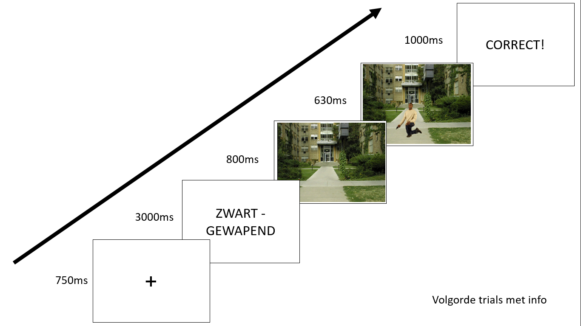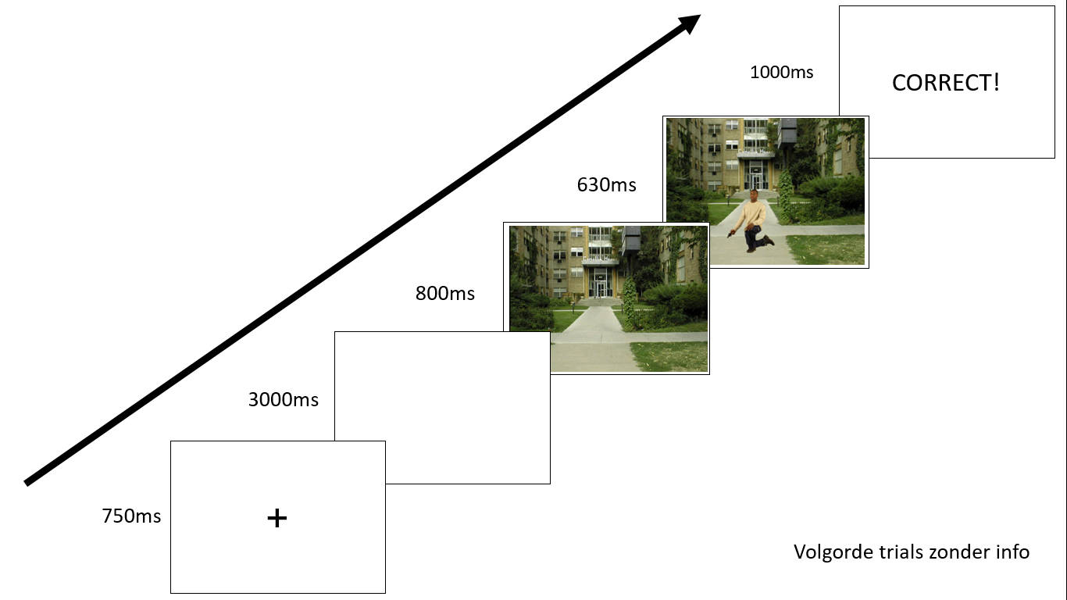
Figuur 3: procedure trials met en zonder informatie en aantal milliseconden dat elke stap getoond wordt

Uit de resultaten van accuraatheid kwam een interessante bevinding naar voor. Over het algemeen was te zien dat proefpersonen accurater waren wanneer er informatie werd gegeven. In de conditie waar er geen informatie werd gegeven was geen shooter bias te zien. Deelnemers maakten dus niet systematisch meer of minder fouten voor ofwel blanke of zwarte personen. In de conditie waar informatie werd gegeven was daarentegen wel een shooter bias te zien. Zo maakten de proefpersonen meer fouten bij ongewapende zwarten dan ongewapende blanken, en werden er net minder fouten gemaakt bij gewapende zwarten in vergelijking met ongewapende blanken. In die zin heeft informatie een versterkende effect op de shooter bias. Opmerking figuur 5 en 6 hieronder; hoe dichter de accuraatheid zich bij 1 bevindt, des te accurater de beslissingen (schieten/niet schieten) genomen zijn.
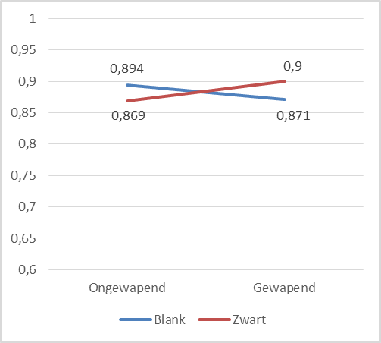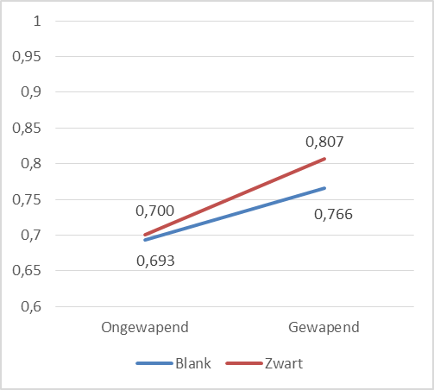
Figuur 6: geen shooter bias in de conditie waar geen informatie wordt gegeven
Figuur 5: shooter bias in de conditie waar informatie wordt gegeven

Er kan dus geconcludeerd worden dat informatie zorgt voor een hogere accuraatheid in het algemeen maar wel leidt tot een grotere shooter bias dan wanneer er geen informatie wordt gegeven. In die zin lopen ongewapende zwarte personen een hogere kans om onterecht neergeschoten te worden in vergelijking met ongewapende blanke personen wanneer er informatie gegeven wordt. Verder onderzoek is nodig, zowel bij politieagenten als gewone burgers. Deze bachelorproef heeft met dit resultaat een nieuwe piste geopend in onderzoek naar de processen achter politiegeweld.

